Guía N° 2 – Potencias y Raíces – Primer Trimestre
Curso: 4° M | Fecha: | Calificación: | Puntaje Ideal: 23 | Puntaje Obtenido:
Nombre del estudiante:

Objetivo de aprendizaje | Indicadores de Evaluación
OA 03  Objetivo de la Guía:  Mostrar que comprenden los conceptos de potencia y logaritmo y sus operatorias. | Los estudiantes comprenden los conceptos de potencia y logaritmo y sus operatorias.

Instrucciones:
- Resuelva los ejercicios de evaluación según lo visto en clases
- Cualquier pregunta se realiza en clase o vía correo (profesoraravenapumanque4medio@gmail.com).
- Fecha de entrega: Martes 30/03
- IMPORTANTE: Todo lo que diga EJERCITACIÓN no interfiere en la calificación, son para practicar y consultar durante la clase.

Potencias y Raíces
En matemática existe una relación entre potencias con exponente racional (fracciones) y las raíces, como se enuncia a continuación:
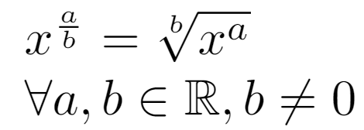
Es decir, que siempre y cuando b no tome el valor 0, esto es posible.

Ejemplos:
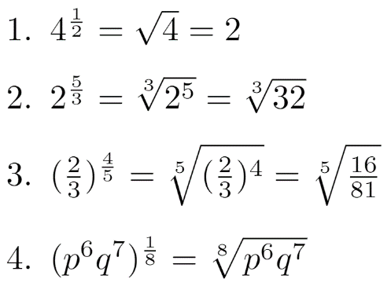

Ejercitación:
IMPORTANTE: Estos ejercicios NO llevan calificación, son para práctica durante la clase.
- Escriba las siguientes potencias como raíz:

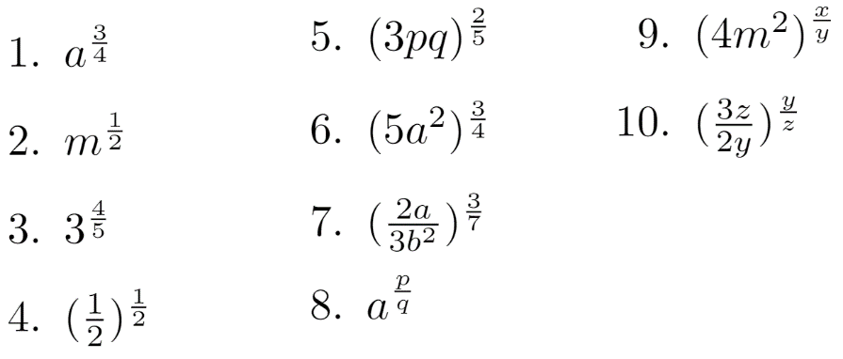

Logaritmo con Exponente Racional
Recordemos que la propiedad de logaritmo de una potencia se trabaja como sigue:
Entonces, ¿cómo sería en caso de exponente racional?
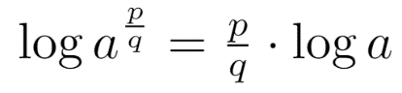
Pero recordemos que, las fracciones con exponente racional se pueden resolver como sigue: 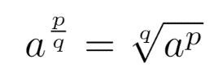

Conjeturar:
IMPORTANTE: Estos ejercicios NO llevan calificación, son para práctica durante la clase.
- ¿Cómo se resuelven los siguientes problemas?
- ¿Cómo sería la propiedad generalizada?
Lo que crees: | Formalización:

Evaluación
IMPORTANTE: Estos ítem son los que serán calificados y deberás entregar en la fecha señalada.
- Calcule el valor numérico de los siguientes logaritmos: (3pts c/u):
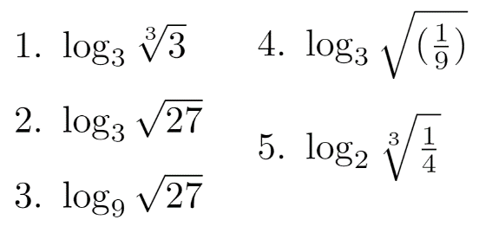
- Reduzca en un solo logaritmo la siguiente expresión (1 punto):

